**おおさかＱネット「府営公園」に関するアンケート　分析結果概要**

■実施期間　令和元年８月29日（木）～８月30日（金）

■サンプル数　国勢調査結果（平成27年）に基づく性・年代・居住地（４地域）の割合で割り付けた18歳以上の大阪府民1,000サンプル



大阪市域　　：大阪市

北部大阪地域：豊中市、池田市、吹田市、高槻市、茨木市、箕面市、摂津市、島本町、豊能町、能勢町

東部大阪地域：守口市、枚方市、八尾市、寝屋川市、大東市、柏原市、門真市、東大阪市、四條畷市、交野市

南部大阪地域：堺市、岸和田市、泉大津市、貝塚市、泉佐野市、富田林市、河内長野市、松原市、和泉市、羽曳野市、

高石市、藤井寺市、泉南市、大阪狭山市、阪南市、忠岡町、熊取町、田尻町、岬町、太子町、河南町、

千早赤阪村

|  |
| --- |
| **1.　調査目的**  府営公園は、憩いやスポーツ、観光など多様な活動を展開できる場所として、多くの方々に親しまれている。大阪府では、府営公園のさらなるにぎわいを生み出すため、民間活力を積極的に導入する取組みを進めている。  府営公園の活性化に向けた取組みの精度を高めるため、現在府民が行っている余暇活動（レジャー）の動向や、それらの余暇活動を今後府営公園において展開するための府民ニーズを把握することを目的に本調査を実施する。 |
| **2.　主な調査項目**  下記の表―１に分類した余暇活動について、余暇に行っている活動の種類（複数選択可）、その中で最も力を入れている活動、最も力を入れている活動の魅力を調査する。  表―１　余暇活動（レジャー）   |  | | --- | | 競技系 | | ・バドミントン　・野球　・ソフトボール　・サッカー　・フットサル　・バレーボール  ・バスケットボール　・ゲートボール　・テニス　・乗馬　・カヌー、ラフティング  ・陸上（トラック競技、フィールド競技）　・ビーチバレーボール  ・アーチェリー　・ボルダリング、クライミング　・社交ダンス | | 体づくり系 | | ・ウォーキング　・ジョギング、マラソン　・体操（器具を使わないもの）  ・サイクリング、サイクルスポーツ　・水泳（プールでの）　・ヨガ、ティラピス  ・トレーニング、フィットネス　・エアロビクス、ジャズダンス  ・パークゴルフ、グラウンドゴルフなどの簡易ゴルフ　・散歩 | | 文化系 | | ・写真の制作　・ビデオの制作、編集　・絵画、彫刻等の創作活動　・陶芸  ・園芸、庭いじり　・おどり（日本舞踊など）　・スポーツ観戦（テレビは除く）  ・映画（テレビは除く）　・演劇鑑賞（テレビは除く）　・音楽会、コンサートなど  ・美術鑑賞（テレビは除く）　・インスタグラム等での画像や動画の投稿  ・（娯楽としての）学習、調べもの　・（娯楽としての）読書　・ラジコンカー、ボート | | 観光・行楽系 | | ・ピクニック、ハイキング、野外散策　・登山　・オートキャンプ、キャンプ　・釣り  ・バーベキュー　・グランピング　・フィールドアスレチック　・ジップライン  ・海水浴　・水上オートバイ　・動物園、植物園、水族館、博物館　・国内観光旅行 | | 娯楽・その他 | | ・外食（日常的なものは除く）　・バール、パブ、バー　・サウナ  ・温浴施設（健康ランド、クアハウス、スーパー銭湯等）　・ペット（遊ぶ、世話する）  ・ボランティア活動　・カフェ巡り　・コスプレ  ・フリーマーケット、バザー、マルシェ | |

|  |  |  |  |  |  |  |  |  |  |  |  |  |  |  |  |  |  |  |  |  |  |  |  |  |  |  |  |  |  |  |  |  |  |  |  |  |  |  |
| --- | --- | --- | --- | --- | --- | --- | --- | --- | --- | --- | --- | --- | --- | --- | --- | --- | --- | --- | --- | --- | --- | --- | --- | --- | --- | --- | --- | --- | --- | --- | --- | --- | --- | --- | --- | --- | --- | --- |
| **3.　主な調査結果**  　各分類の結果は、以下の通りとなった。   |  |  |  | | --- | --- | --- | | **分類** | **質問事項** | **最も割合が高かったもの** | | 競技系 | 行っている活動の種類 | テニス（6.0％） | | 最も力を入れている活動 | テニス（20.8％） | | テニスの魅力 | その活動自体がおもしろい（65.8％） | | 体づくり系 | 行っている活動の種類 | ウォーキング（32.8％） | | 最も力を入れている活動 | ウォーキング（33.3％） | | ウォーキングの魅力 | 健康増進ができる（78.9％） | | 文化系 | 行っている活動の種類 | 映画（テレビは除く）（28.9％） | | 最も力を入れている活動 | 映画（テレビは除く）（17.3％） | | 映画の魅力 | ストレスが発散できる（50.0％） | | 観光・行楽系 | 行っている活動の種類 | 国内観光旅行（43.3％） | | 最も力を入れている活動 | 国内観光旅行（60.8％） | | 国内観光旅行の魅力 | ストレスが発散できる（68.2％） | | 娯楽・その他 | 行っている活動の種類 | 外食（日常的なものは除く）（44.4％） | | 最も力を入れている活動 | 外食（日常的なものは除く）（49.0％） | | 外食の魅力 | ストレスが発散できる（64.0％） | |

（注）

1.　「おおさかＱネット」の回答者は、民間調査会社に登録するインターネットモニターであり、回答者の構成は無作為抽出サンプルのように「府民全体の縮図」ではない。そのため、アンケート調査の「単純集計（参考）」は、無作為抽出による世論調査のように「調査時点での府民全体の状況」を示すものではなく、あくまで本アンケートの回答者の回答状況にとどまる。

2.　割合を百分率で表示する場合は、小数点第2位を四捨五入した。四捨五入の結果、個々の比率の合計と全体を示す数値とが一致しないことがある。

3.　図表中の表記の語句は、短縮・簡略化している場合がある。

4.　図表中の上段の数値は人数（n）、下段の数値は割合（％）を示す。

5.　図表下にカイ2乗検定の値（p値）を記載しているものは、信頼度5％水準で統計上の有意差がみられたもの。

6.　複数回答のクロス集計については、カイ2乗検定を行っていない。

**1．競技系の余暇活動について**

　競技系の余暇活動について、余暇に行っている活動の種類（複数選択可）、最も力を入れている活動とその魅力について調査した。

**1-1　余暇に行っている競技系の活動の種類**

　余暇に行っている競技系の活動の種類についての調査結果を記載する。

・余暇に行っているもので、いずれかの余暇活動を選択した人を【行っている】、「この中のものは行っていない」と回答した人を【行っていない】と定義する。

* 競技系の余暇活動を【行っている】と回答した人は、18.3％であった。
* 男性の方が、女性と比べて、【行っている】の割合が高かった。また、若い年代ほど【行っている】の割合が高い傾向があった。（図表1-1-1）
* 競技系の余暇活動の種類では、「テニス（6.0％）」、「野球（5.4％）」、「バドミントン（3.9％）」の順に多かった。（図表1-1-2）

【図表1-1-1】





【図表1-1-2】



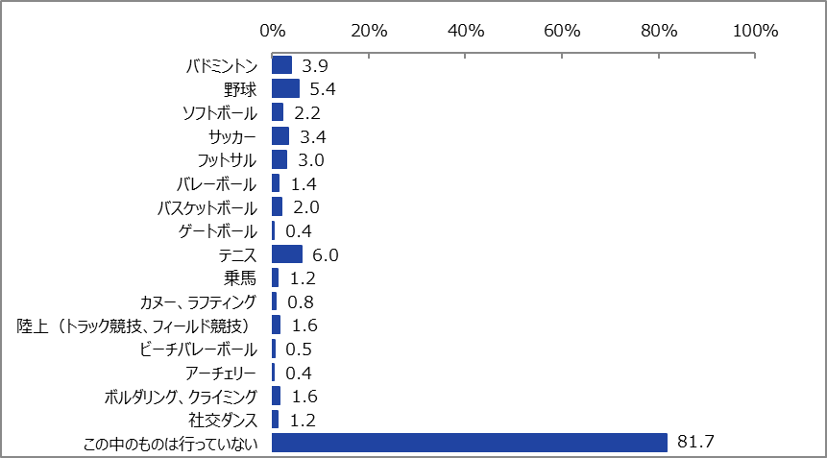

**1-2　最も力を入れている競技系の余暇活動**

　最も力を入れている競技系の余暇活動についての調査結果を記載する。

・いずれかの競技系の余暇活動を選択した人に対して、選択した余暇活動の中から最も力を入れている余暇活動を質問した。

* 最も力を入れている余暇活動は、「テニス（20.8％）」、「野球（19.1％）」、「バドミントン（12.6％）」の順に多かった。（図表1-2）

【図表1-2】

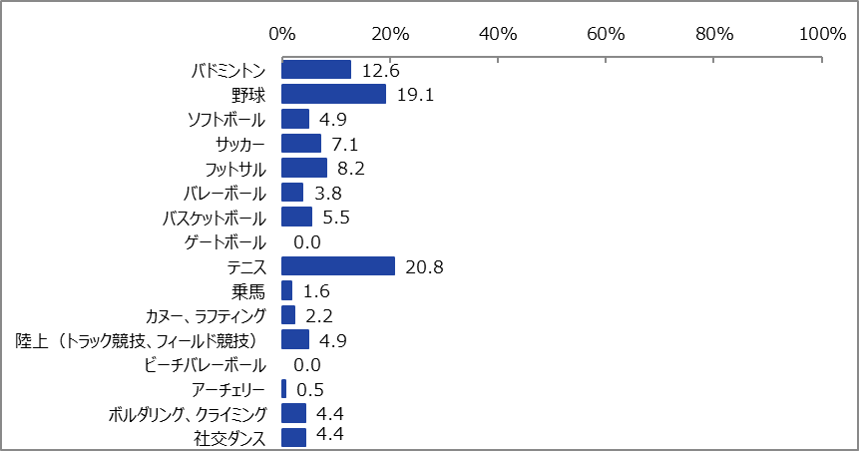

**1-3　最も力を入れている競技系の余暇活動の魅力**

　最も力を入れている競技系の余暇活動の魅力について、回答の多かった「テニス」、「野球」、「バドミントン」の調査結果を記載する。

* テニスの魅力は、「その活動自体がおもしろい（65.8％）」、「ストレスが発散できる（60.5％）」の順に多く、次いで「仲間と交流できる（52.6％）」と「健康増進ができる（52.6％）」が同率だった。

野球の魅力は、「その活動自体がおもしろい（68.6％）」、「仲間と交流できる（48.6％）」、「ストレスが発散できる（31.4％）」の順に多かった。

バドミントンの魅力は、「その活動自体がおもしろい（78.3％）」、「ストレスが発散できる（52.2％）」「仲間と交流できる（47.8％）」、の順に多かった。（図表1-3）

【図表1-3】





**2．体づくり系の余暇活動について**

　体づくり系の余暇活動について、余暇に行っている活動の種類（複数選択可）、最も力を入れている活動とその魅力について調査した。

**2-1　余暇に行っている体づくり系の活動の種類**

　余暇に行っている体づくり系の活動の種類についての調査結果を記載する。

・余暇に行っているもので、いずれかの余暇活動を選択した人を【行っている】、「この中のものは行っていない」と回答した人を【行っていない】と定義する。

* 体づくり系の余暇活動を【行っている】と回答した人は、59.7％であった。
* 性別によって、【行っている】の割合に、統計的な有意差は見られなかった。60代以上は、40代と比べて、【行っている】の割合が高かった。（図表2-1-1）
* 体づくり系の余暇活動の種類では、「ウォーキング（32.8％）」、「散歩（28.2％）」、「トレーニング、フィットネス（11.8％）」の順に多かった。（図表2-1-2）

【図表2-1-1】





【図表2-1-2】



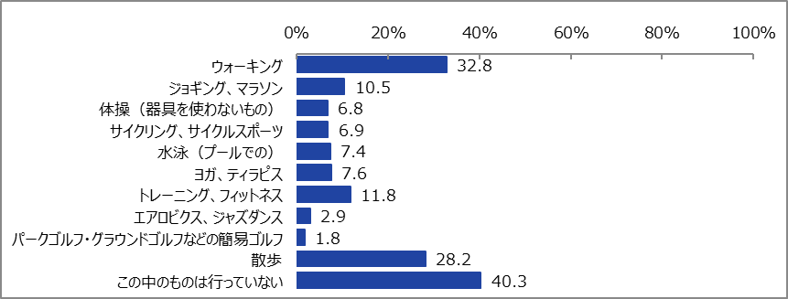

**2-2　最も力を入れている体づくり系の余暇活動**

　最も力を入れている体づくり系の余暇活動についての調査結果を記載する。

・いずれかの体づくり系の余暇活動を選択した人に対して、選択した余暇活動の中から最も力を入れている余暇活動を質問した。

* 最も力を入れている余暇活動は、「ウォーキング（33.3％）」、「散歩（23.8％）」、「トレーニング、フィットネス（10.4％）」の順に多かった。（図表2-2）

【図表2-2】



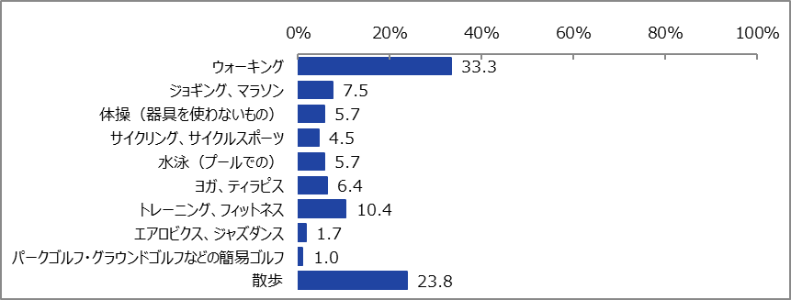

**2-3　最も力を入れている体づくり系の余暇活動の魅力**

　最も力を入れている体づくり系の余暇活動の魅力について、回答の多かった「ウォーキング」、「散歩」、「トレーニング、フィットネス」の調査結果を記載する。

* ウォーキングの魅力は、「健康増進ができる（78.9％）」、「ストレスが発散できる（37.2％）」、「その活動自体がおもしろい（19.6％）」の順に多かった。

散歩の魅力は、「健康増進ができる（69.0％）」、「ストレスが発散できる（51.4％）」、「その活動自体がおもしろい（14.8％）」の順に多かった。

トレーニング、フィットネスの魅力は、「健康増進ができる（85.5％）」、「ストレスが発散できる（40.3％）」、「その活動自体がおもしろい（29.0％）」の順に多かった。（図表2-3）

【図表2-3】





**3．文化系の余暇活動について**

　文化系の余暇活動について、余暇に行っている活動の種類（複数選択可）、最も力を入れている活動とその魅力について調査した。

**3-1　余暇に行っている文化系の活動の種類**

　余暇に行っている文化系の活動の種類についての調査結果を記載する。

・余暇に行っているもので、いずれかの余暇活動を選択した人を【行っている】、「この中のものは行っていない」と回答した人を【行っていない】と定義する。

* 文化系の余暇活動を【行っている】と回答した人は、64.9％であった。
* 性別によって、【行っている】の割合に、統計的な有意差は見られなかった。18歳～29歳は、40代や60代以上と比べて、【行っている】の割合が高かった。（図表3-1-1）
* 文化系の余暇活動の種類では、「映画（テレビは除く）（28.9％）」、「（娯楽としての）読書（25.1％）」、「音楽会、コンサートなど（18.3％）」の順に多かった。（図表3-1-2）

【図表3-1-1】





【図表3-1-2】



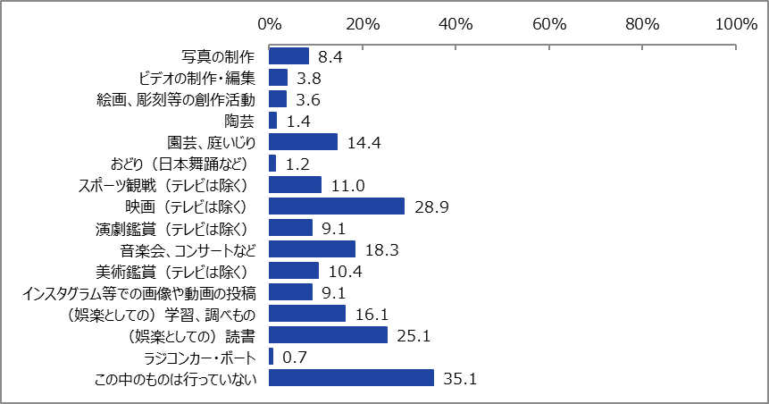

**3-2　最も力を入れている文化系の余暇活動**

　最も力を入れている文化系の余暇活動についての調査結果を記載する。

・いずれかの文化系の余暇活動を選択した人に対して、選択した余暇活動の中から最も力を入れている余暇活動を質問した。

* 最も力を入れている余暇活動は、「映画（テレビは除く）（17.3％）」、「（娯楽としての）読書（16.9％）」、「園芸、庭いじり（13.4％）」の順に多かった。（図表3-2）

【図表3-2】



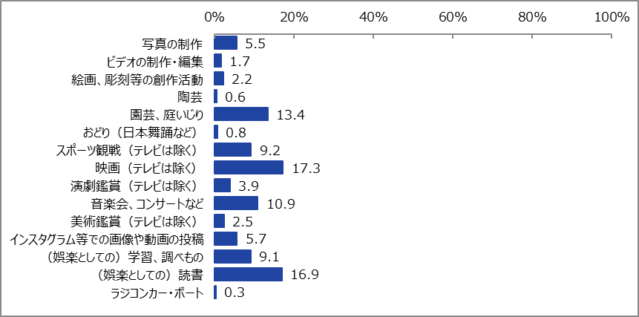

**3-3　最も力を入れている文化系の余暇活動の魅力**

　最も力を入れている文化系の余暇活動の魅力について、回答の多かった「映画」、「読書」、「園芸、庭いじり」の調査結果を記載する。

* 映画の魅力は、「ストレスが発散できる（50.0％）」、「その活動自体がおもしろい（48.2％）」、「新たな知識を得ることができる（31.3％）」の順に多かった。

読書の魅力は、「新たな知識を得ることができる（65.5％）」、「その活動自体がおもしろい（55.5％）」、「ストレスが発散できる（28.2％）」、の順に多かった。

園芸、庭いじりの魅力は、「その活動自体がおもしろい（52.9％）」、「ストレスが発散できる（43.7％）」、「実益を兼ねる（25.3％）」の順に多かった。（図表3-3）

【図表3-3】





**4．観光・行楽系の余暇活動について**

　観光・行楽系の余暇活動について、余暇に行っている活動の種類（複数選択可）、最も力を入れている活動とその魅力について調査した。

**4-1　余暇に行っている観光・行楽系の活動の種類**

　余暇に行っている観光・行楽系の活動の種類についての調査結果を記載する。

・余暇に行っているもので、いずれかの余暇活動を選択した人を【行っている】、「この中のものは行っていない」と回答した人を【行っていない】と定義する。

* 観光・行楽系の余暇活動を【行っている】と回答した人は、59.0％であった。
* 性別によって、【行っている】の割合に、統計的な有意差は見られなかった。18歳～29歳は、40代と比べて、【行っている】の割合が高かった。（図表4-1-1）
* 観光・行楽系の余暇活動の種類では、「国内観光旅行（43.3％）」、「動物園、植物園、水族館、博物館（18.4％）」、「ピクニック、ハイキング、野外散策（11.4％）」の順に多かった。（図表4-1-2）

【図表4-1-1】



【図表4-1-2】



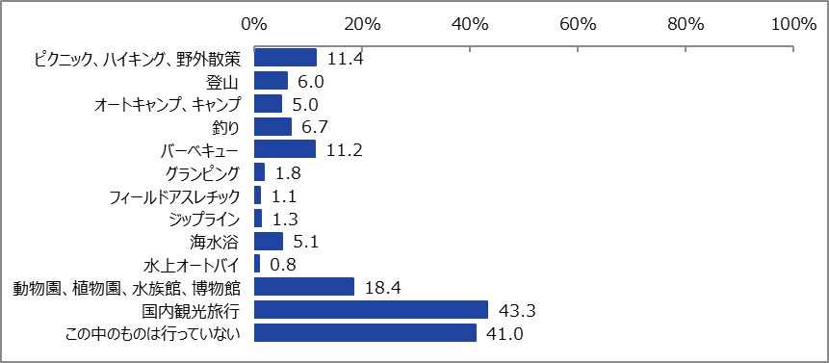

**4-2　最も力を入れている観光・行楽系の余暇活動**

　最も力を入れている観光・行楽系の余暇活動についての調査結果を記載する。

・いずれかの観光・行楽系の余暇活動を選択した人に対して、選択した余暇活動の中から最も力を入れている余暇活動を質問した。

* 最も力を入れている余暇活動は、「国内観光旅行（60.8％）」、「動物園、植物園、水族館、博物館（12.7％）」、「ピクニック、ハイキング、野外散策（7.3％）」の順に多かった。（図表4-2）

【図表4-2】



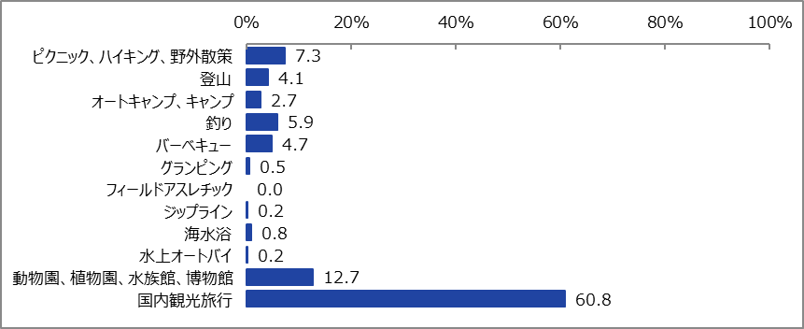

**4-3　最も力を入れている観光・行楽系の余暇活動の魅力**

　最も力を入れている観光・行楽系の余暇活動の魅力について、回答の多かった「国内観光旅行」、「動物園、植物園、水族館、博物館」、「ピクニック、ハイキング、野外散策」の調査結果を記載する。

* 国内観光旅行の魅力は、「ストレスが発散できる（68.2％）」、「その活動自体がおもしろい（63.8％）」、「新たな体験・チャレンジが出来る（40.7％）」の順に多かった。

動物園、植物園、水族館、博物館の魅力は、「その活動自体がおもしろい（60.0％）」、「ストレスが発散できる（44.0％）」、「新たな体験・チャレンジが出来る（22.7％）」の順に多かった。

ピクニック、ハイキング、野外散策の魅力は、「その活動自体がおもしろい（69.8％）」、「ストレスが発散できる（62.8％）」、「健康増進ができる（55.8％）」の順に多かった。（図表4-3）

【図表4-3】



**5．娯楽・その他の余暇活動について**

　娯楽・その他の余暇活動について、余暇に行っている活動の種類（複数選択可）、最も力を入れている活動とその魅力について調査した。

**5-1　余暇に行っている娯楽・その他の活動の種類**

　余暇に行っている娯楽・その他の活動の種類についての調査結果を記載する。

・余暇に行っているもので、いずれかの余暇活動を選択した人を【行っている】、「この中のものは行っていない」と回答した人を【行っていない】と定義する。

* 娯楽・その他の余暇活動を【行っている】と回答した人は、61.2％であった。
* 性別によって、【行っている】の割合に、統計的な有意差は見られなかった。18歳～29歳や30代は、40代や60代以上と比べて、【行っている】の割合が高かった。（図表5-1-1）
* 娯楽・その他の余暇活動の種類では、「外食（日常的なものは除く）（44.4％）」、「温浴施設（健康ランド、クアハウス、スーパー銭湯等）（20.4％）」、「カフェ巡り（14.8％）」の順に多かった。（図表5-1-2）

【図表5-1-1】



【図表5-1-2】



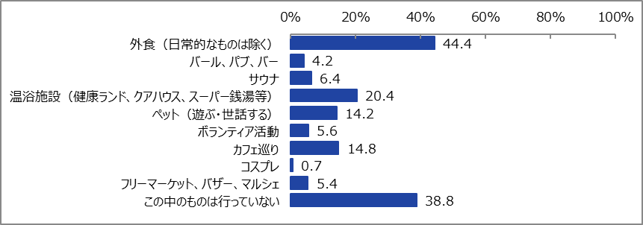

**5-2　最も力を入れている娯楽・その他の余暇活動**

　最も力を入れている娯楽・その他の余暇活動についての調査結果を記載する。

・いずれかの娯楽・その他の余暇活動を選択した人に対して、選択した余暇活動の中から最も力を入れている余暇活動を質問した。

* 最も力を入れている余暇活動は、「外食（日常的なものは除く）（49.0％）」、「ペット（遊ぶ・世話する）（16.8％）」、「温浴施設（健康ランド、クアハウス、スーパー銭湯等）（13.7％）」、の順に多かった。（図表5-2）

【図表5-2】



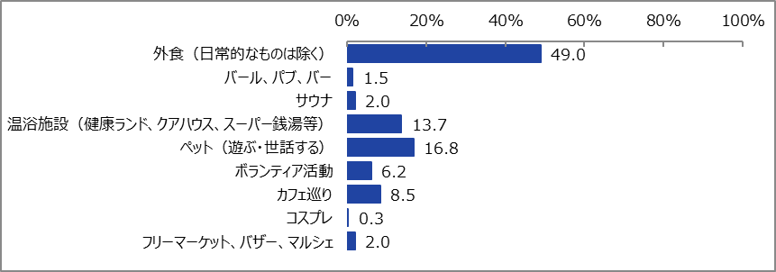

**5-3　最も力を入れている娯楽・その他の余暇活動の魅力**

　最も力を入れている娯楽・その他の余暇活動の魅力について、回答の多かった「外食」、「ペット」、「温浴施設」の調査結果を記載する。

* 外食の魅力は、「ストレスが発散できる（64.0％）」、「その活動自体がおもしろい（45.7％）」、「仲間と交流できる、人脈が広がる（25.7％）」の順に多かった。

ペットの魅力は、「ストレスが発散できる（61.2％）」、「その活動自体がおもしろい（53.4％）」、「新たな知識が増える（13.6％）」の順に多かった。

温浴施設の魅力は、「ストレスが発散できる（77.4％）」、「健康増進ができる（53.6％）」、「その活動自体がおもしろい（32.1％）」、の順に多かった。（図表5-3）

【図表5-3】





**6．【参考】府営公園の利用について**

　府営公園の利用についての調査結果を記載する。

・回答者全員に対して、この1年以内に利用した府営公園を複数回答で質問し、いずれかの公園を選択した人を【公園利用あり】、「上記の公園は利用しない」を選択した人を【公園利用なし】と定義した。

* 【公園利用あり】は、全体の39.3％であった。（図表6-1）
* 利用した府営公園は、「服部緑地（13.9％）」、「大泉緑地（9.6％）」、「浜寺公園（7.2％）」の順に多かった。（図表6-2）
* 性別で見ると、男性の方が女性と比べて、【公園利用あり】の割合が高かった。年代で見ると、18歳～29歳の方が50代以上と比べて、【公園利用あり】の割合が高く、30代の方が40代以上と比べて、【公園利用あり】の割合が高かった。（図表6-3）

【図表6-1】



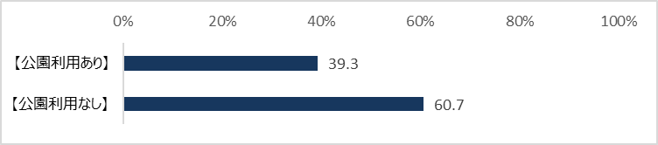

【図表6-2】

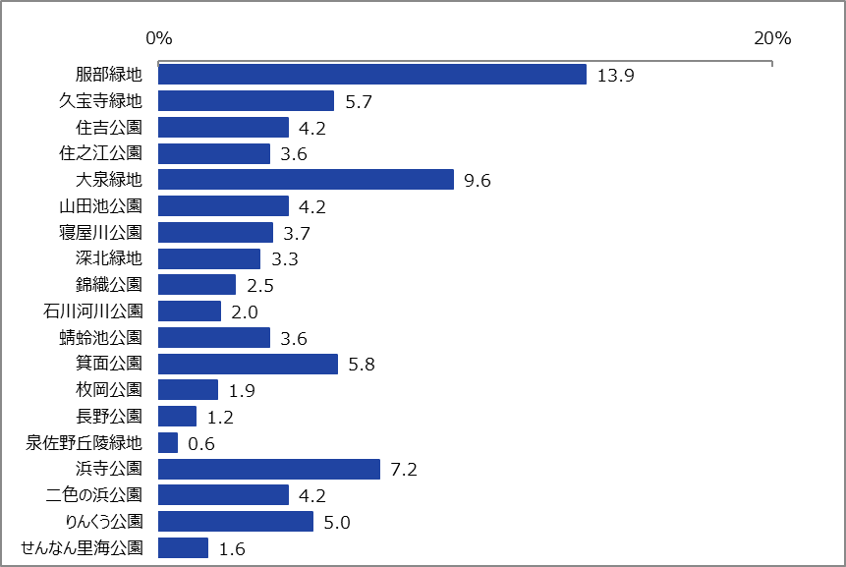

【図表6-3】



